BIZZBIZOUILLE — L’ABEILLE EN VADROUILLE
Fiche pédagogique Cycle 2 — Séance 2
La pollinisation en chansons
Durée : 45 minutes · Élémentaire : CP · CE1 · CE2 · 6 à 9 ans

En résumé
Deuxième séance, dans la semaine qui précède le spectacle. C’est le cœur scientifique de la séquence.
Objectif : construire la chaîne de la pollinisation à partir des paroles d’une chanson, et confronter les hypothèses de la séance 1.
Prévoir un extrait audio d’une chanson de BizzBizouille et une photocopie de l’annexe 2 par élève.
Ce que l’on vise
Discipline principale | Questionner le monde du vivant — identifier les interactions entre êtres vivants et milieu, construire une chaîne simple.
Discipline associée | Éducation musicale — écouter, repérer refrain et couplets, mémoriser et chanter.
Objectif de séance | L’élève reconstitue la chaîne abeille → fleur → pollen → fruit → alimentation et l’explique avec ses mots.
Matériel | Extrait audio · enceinte · annexe 1 projetée · annexe 2 photocopiée (1 par élève) · ardoises.
Organisation | Classe entière pour l’écoute, travail individuel pour le schéma, mise en commun collective.
Déroulé
Durée | Étape | Déroulé détaillé
15 min | Écoute musicale | 1ʳᵉ écoute, libre : que ressent-on ? Qu’entend-on — quels instruments, quelle voix, quel rythme ?  2ᵉ écoute, guidée : repérer le refrain (ce qui se répète) et les couplets. Les élèves lèvent la main au refrain.  Relever sur l’ardoise les mots liés aux abeilles entendus dans les paroles. Mise en commun rapide.  3ᵉ écoute : mémorisation du refrain à voix basse, puis à voix normale.
20 min | Construire la pollinisation | Annexe 1 projetée — construction collective au tableau de la chaîne complète : l’abeille → la fleur → le pollen → le fruit → notre assiette.  Expliciter le mécanisme : en butinant, l’abeille se couvre de pollen ; en allant sur une autre fleur, elle le dépose ; la fleur peut alors former un fruit.  Annexe 2 distribuée — chaque élève complète le schéma vierge : dessiner ou coller dans chaque cadre, puis écrire le mot sous le cadre.  Correction collective au tableau.  Retour sur les hypothèses de la séance 1 : lesquelles se vérifient ? Barrer celles qui sont invalidées, entourer celles qui sont confirmées. C’est ce geste-là qui fait la démarche scientifique.  Question de synthèse à débattre : « Sans abeilles, qu’est-ce qui se passerait ? »
10 min | Chant collectif | Apprentissage du refrain : l’enseignant chante, la classe répète par demi-groupes, puis tous ensemble.  Terminer par une exécution complète, debout.
Différenciation
CP — soutien | CE1 — attendu | CE2 — approfondissement
• Schéma à compléter avec des étiquettes-images à coller.  • Trois cadres au lieu de cinq.  • Mots donnés à recopier sous les cadres. | • Schéma complété par le dessin et le mot écrit.  • Répondre à l’oral à « sans abeilles, que se passerait-il ? ».  • Mémoriser le refrain. | • Ajouter une flèche de retour : le fruit contient des graines qui redonnent des fleurs.  • Rédiger deux phrases expliquant la chaîne.  • Chercher un autre exemple de fruit dépendant des pollinisateurs.
Ce que l’enseignant observe
- L’élève place-t-il les étapes dans le bon ordre, sans inverser fleur et fruit ?
- Comprend-il que le pollen est transporté, et non fabriqué par l’abeille ?
- Accepte-t-il qu’une de ses hypothèses de la séance 1 soit invalidée ?
- Participe-t-il au chant collectif ?
L’erreur conceptuelle à surveiller
Beaucoup d’élèves de cycle 2 pensent que l’abeille fabrique le fruit, ou que le miel devient le fruit. Le point à faire passer est celui du transport : l’abeille déplace le pollen d’une fleur à l’autre, c’est tout — mais sans ce déplacement, pas de fruit.
Le miel, lui, est une autre histoire : c’est la nourriture de la colonie, fabriquée à partir du nectar. Ne pas mélanger les deux dans la même séance.

Annexes
Annexe 1 — La chaîne de la pollinisation
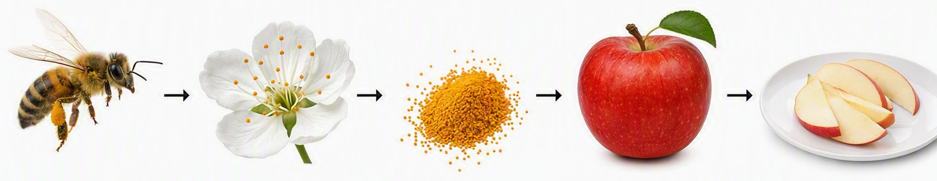
L’abeille → la fleur → le pollen → le fruit → notre assiette. À projeter au tableau pendant la construction collective.
Annexe 2 — Le schéma à compléter
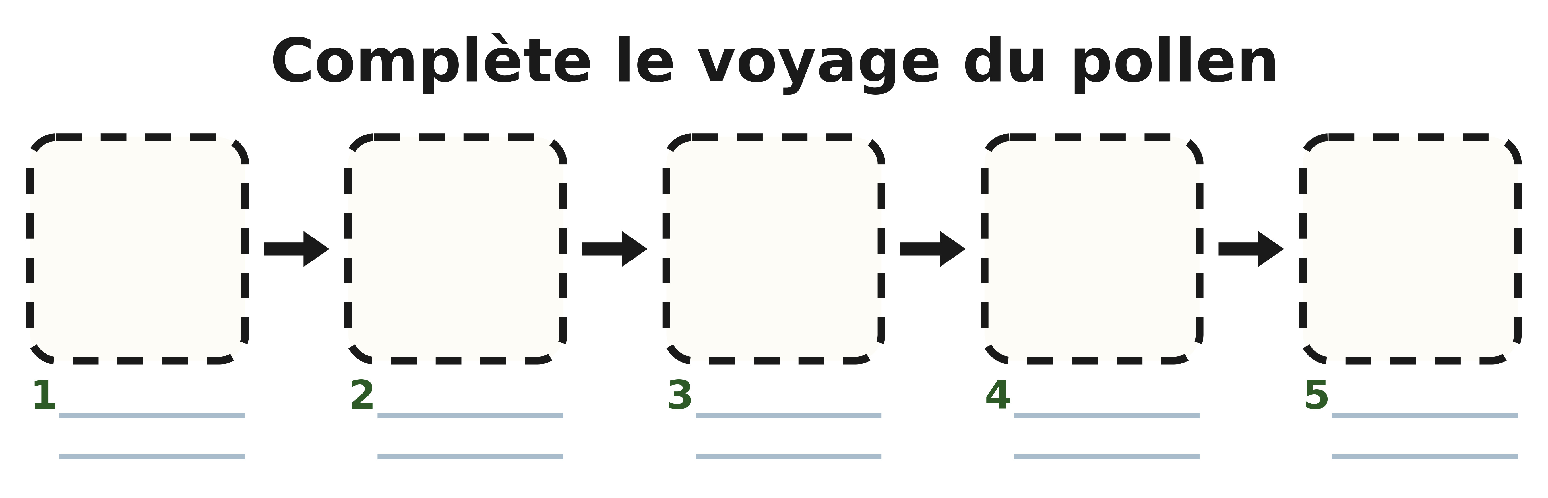
À photocopier — un exemplaire par élève. Cinq cadres pour les cinq maillons de l’annexe 1 : les élèves dessinent dans les cadres et écrivent le mot en dessous.
Annexe 3 — Trois fleurs que les abeilles visitent
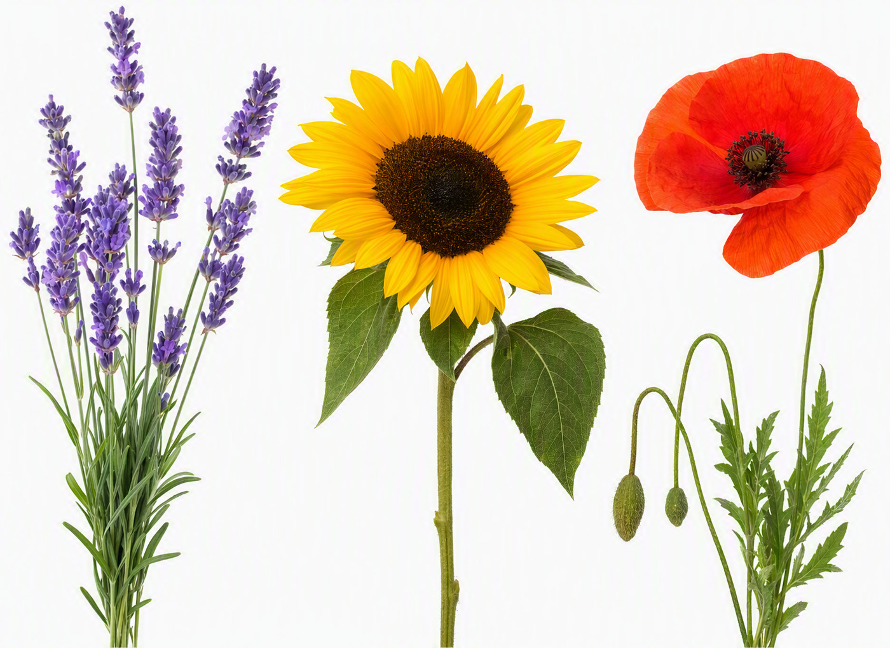
La lavande, le tournesol et le coquelicot — les trois fleurs à planter ou à semer lors du prolongement de la séance 5.

